**Institut Sains dan Teknologi Terpadu** **Surabaya**

Jl. Ngagel Jaya Tengah 73 - 77, Surabaya 60284

Telp. (031) 5027920 Fax. (031) 5041509

Laboratorium : L-404

Waktu : 15.45 – 17.45

Minggu Ke : 5

Materi : PHP Advanced

Praktikum : Backend Web Programming

Jurusan : S1 - Informatika

Tanggal : 28 Oktober 2022

Jenis Soal : Materi dan Tugas

# MATERI (TOTAL: 40)

Buatlah web untuk melakukan submit paper sederhana.

**Login**

Halaman ini adalah halaman pertama yang akan diakses. Berikut merupakan tampilan awal dari halaman login

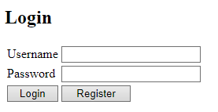

Terdapata tombol register untuk berpindah ke halaman register. Pada page ini terdapat button Login dan button Register (fungsionalitas seperti biasa). Berilah pengecekan saat login yaitu,

* Semua field harus diisi
* Username yang sudah terdaftar, jika belum terdaftar berikan alert “Username belum terdaftar!”
* Kombinasi username dan password harus sesuai. Jika tidak berikan alert “Username/Password Salah”

Apabila berhasil login, pindahkan user ke halaman home. Jika username diisi user “admin” dan password diisi dengan “nimda” maka pindahkan user ke halaman admin. Halaman ini tidak bisa diakses lagi apabila user sudah melakukan login. User harus belum login/sudah logout untuk bisa mengakses halaman login. Apabila sudah login dan berusaha mengakses halaman login, kembalikan ke halaman home user begitu pula dengan admin.

**Register**

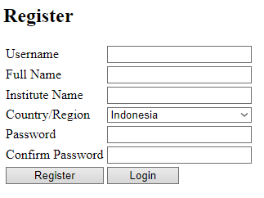

Terdapat tombol login untuk berpindah ke halaman login. Pada register page terdapat form yang meminta username, full name, institute name, country/region (berilah minimal 3 negara), password, dan confirm password. Saat button register diklik maka berilah pengecekan yaitu

* Semua field harus diisi. Beri alert “Isilah semua field” apabila tidak dipenuhi.
* Username harus unik. Beri alert “Username sudah terpakai!” apabila tidak dipenuhi.
* Password dan confirm password harus sama. Beri alert “Password dan confirm password tidak sama”.

Jika semua kriteria sudah terpenuhi maka registrasikan user tersebut dan pindahkan halamannya ke halaman login.

**User – Home**

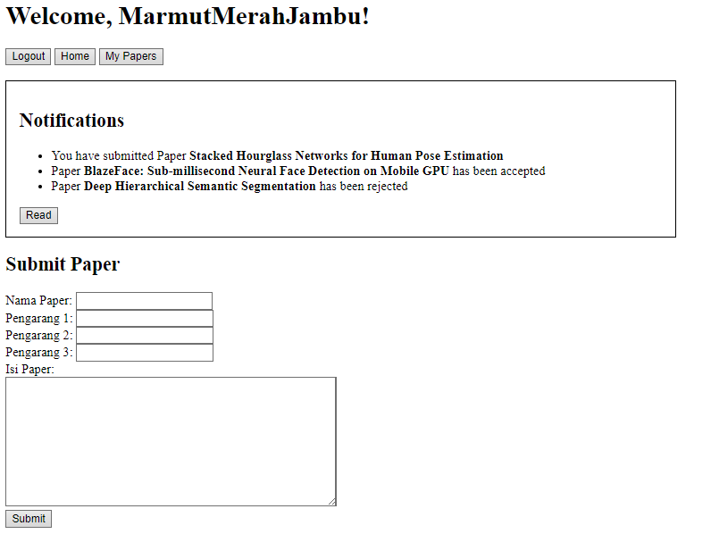

Pada halaman ini tampilkan ‘Welcome, <username>!’. Terdapat 3 tombol utama yaitu logout, home, dan my papers. Button logout digunakan untuk keluar dari website, button home untuk mengarahkan ke halaman home, dan button my papers untuk ke halaman my papers. Di Halaman Home User, user dapat melakukan submit paper dengan mengisi form yang ada di bagiaan bawah. Terdapat nama paper, nama pengarang 1-3, isi paper, dan button submit. Berilah beberapa pengecekan seperti,

* Nama paper harus diisi
* Nama pengarang yang harus diisi hanyalah Pengarang 1. Pengarang 2 dan 3 bersifat opsional.
* Isi paper berupa textarea yang panjang minimalnya harus 10 huruf.

Apabila dilanggar, maka berilah pesan alert error. Tambahkanlah paper apabila melewati semua pengecekan beserta tanggal submit yaitu sekarang. Tambahkanlah juga notification untuk user tersebut.

**Notifications**

Pada bagian atas halaman terdapat notifications yang akan muncul setelah user/admin melakukan aktivitas. Berikut adalah beberapa notifikasi yang ada

1. User submit paper. Pesan: You have submitted Paper <bold> nama paper <bold>.
2. Admin meng-accept paper milik user. Pesan: Paper <bold> nama paper <bold> has been accepted.
3. Admin meng-reject paper milik user. Pesan: Paper <bold> nama paper <bold> has been rejected.

Di bagian bawah notifications juga terdapat button Read yang ketika ditekan akan menghilangkan semua notification yang ada. Apabila tidak ada notif, maka tampilkan tulisan “Tidak ada notifikasi baru”.

**User – My Papers**

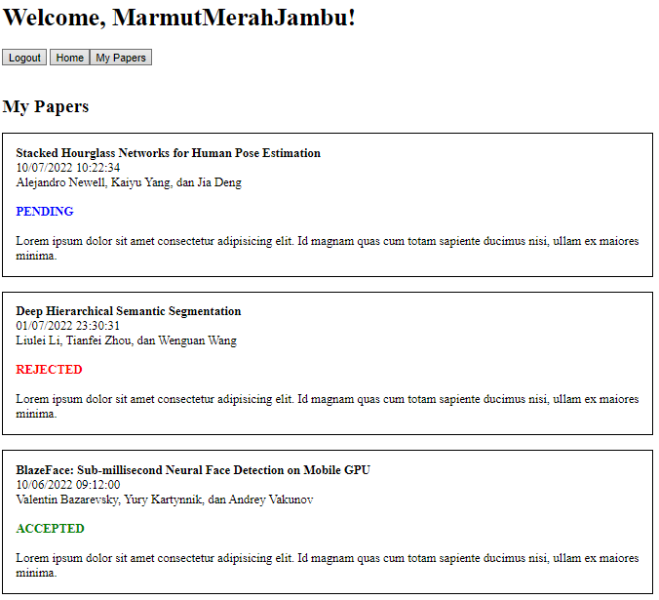

Halaman ini dapat diakses ketika user menekan navigasi My Paper. Pada halaman ini akan ditampilkan semua paper yang sudah user yang login tambahkan. Tampilkan dalam bentuk kotak seperti contoh di gambar atas. Apabila pengarang ada lebih dari 1, maka format penulisannya adalah <pengarang 1> dan <pengarang 2> atau <pengarang 1>, <pengarang 2>, dan <pengarang 3>. Tampilkan juga status paper dimana ada 3 yaitu PENDING (biru), REJECTED (merah), dan ACCEPTED (hijau).

**Admin**

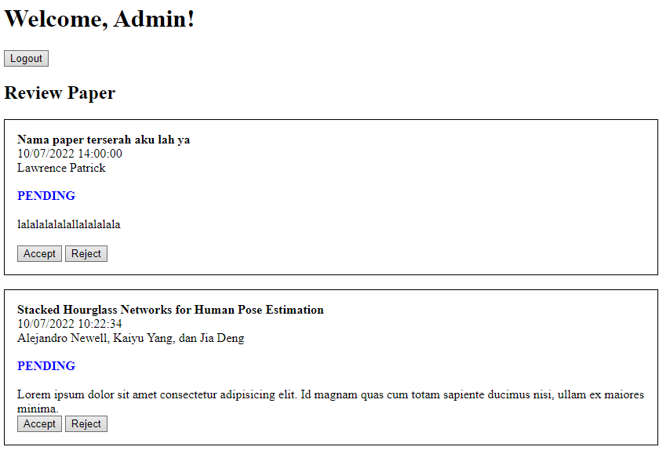

Pada halaman admin terdapat tulisan “Welcome, Admin!”. Terdapat juga tombol logout untuk keluar. Pada bagian bawah terdapat Review Paper yang menampilkan semua paper yang sudah dipublish oleh semua user. Tampilan tiap paper sama seperti yang ada pada user tetapi bedanya, apabila paper berstatus PENDING, maka tambahkan button Accept dan Reject di bagain bawah paper. Apabila admin menekan tombol accept, maka ganti status paper menjadi Accepted dan apabila menekan tombol Reject, maka ganti status paper menjadi Rejected. Berilah juga notification accepted/rejected untuk user yang memiliki paper tersebut. Apabila status paper bukan PENDING, maka **button tidak tampil**.

**DILARANG MENGGUNAKAN MATERI YANG BELUM DIAJARKAN PADA MINGGU INI**

**JIKA MELANGGAR MAKA NILAI MATERI : 0**

**PERHATIKAN KETENTUAN DI BAWAH:**

* **Highlight kriteria yang dikerjakan dengan warna kuning dan kumpulkan word beserta dengan file materi, apabila tidak dikumpulkan maka materi tidak akan diperiksa.**
* **Akan ada pengurangan nilai sebesar -5 untuk setiap kriteria yang dihighlight namun tidak dikerjakan.**
* **MENCONTEK = Nilai MOD 2**

## MATERI : 40

|  |  |
| --- | --- |
| **SCORE** | **KRITERIA** |
| **Login & Register (9)** | |
| 0/2 | Login berjalan dengan benar dan terdapat pesan error |
| 0/1/2 | Terdapat pengecekkan untuk tiap field login |
| 0/2 | Register berjalan dengan benar dan terdapat pesan error |
| 0/1/3 | Terdapat pengecekkan untuk tiap field register |
| **User – Home (13)** | |
| 0/2 | Form submit paper sesuai |
| 0/2 | Terdapat pengecekan untuk tiap field submit paper |
| 0/2/4 | Dapat melakukan submit paper dengan benar (dinilai apabila data tampil di My Paper) |
| 0/1/3 | Dapat menampilkan notification dengan sesuai |
| 0/2 | Dapat melakukan read notification |
| **User – My Papers (4)** | |
| 0/2 | Data paper yang ditampilkan hanyalah milik user tersebut |
| 0/2 | Dapat menampilkan status paper dengan benar (beserta warna) |
| **Admin (8)** | |
| 0/2 | Dapat menampilkan semua paper yang ada |
| 0/2/4 | Dapat melakukan accept dan reject paper  (2: apabila salah accept/reject saja) |
| 0/2 | Dapat menambahkan notifikasi user |
| **Lain-Lain (6)** | |
| 0/2 | Navigasi halaman berjalan dengan sesuai |
| 0/2 | Admin dan user dapat logout |
| 0/2 | Tampilan paper di admin dan user sesuai |

# TUGAS (TOTAL = 30)

Buatlah sebuah website portal layanan masyarakat miliki polisi. Pada tampilan awal, sebuah form untuk melaporkan kasus. Berikan Input untuk Judul, Nama Pelapor, Nomor Telpon Pelapor, Kategori kasus, dan Deskripsi Kasus. Untuk imput kategori kasus gunakan combobox dengan kategori Kejahatan Ringan, Kasus Kekerasan, Kasus Darurat. Untuk Deskripsi kasus gunakan multiline textbox. Berikan tombol untuk submit laporan tersebut. Lakukan pengecekan terlebih dahulu agar minimal judul, nama pelapor, nomor telepon, dan kategori kasus sudah diisi.

Pada halaman awal buatlah juga sebuah form untuk login. Login ini digunakan polisi masuk ke admin. Untuk bisa login anda dapat menggunakan username admin dan password nimda. Apabila username/password tidak diisi, berikan error yang sesuai. Apabila Username/password salah, berikan juga pesan bahwa username/password tidak sesuai. Apabila sudah benar, pindahkan user ke halaman home admin. Selain Admin terdapat juga 3 polisi yang dapat login yaitu agus, susi, dan budi. Untuk login username menggunakan nama masing-masing dan password merupakan kebalikan dari nama tersebut. Contohnya untuk user agus, maka passwordnya adalah suga.

**Admin**

Pada halaman utama admin, berikan sebuah tabel untuk menampilkan kasus kasus yang telah dilaporkan. Kolom yang ditampilkan pada tabel adalah No kasus, Judul, Nama Pelapor, Nomor Telepon, Kategori, Status, dan Action. Berikan pada setiap row warna yang berbeda tergantung dari kategori kejahatan. Apabila Kejahatan ringan berikan warna hijau muda, Apabila kejahatan Kekerasan Berikan Background Kuning, dan Apabila Kasus Darurat berikan background merah. Terdapat 3 status dari kasus yaitu Terbuka, Sedang Ditangani, Selesai.

Pada saat kasus sedang terbuka berikan combobox dengan isi user polisi yang bukan admin pada Kolom Aciton lalu Berikan juga sebuah tombol untuk assign kasus. Apabila Tombol Assign diklik, maka ubah status menjadi Sedang Ditangani. Pada Saat Status menjadi Sedang Ditangani, Ganti isi pada action dengan text waiting. Pada saat status kasus menjadi Selesai, maka kosongi isi action tersebut.

Setiap kali ada kasus dilaporkan, berikan notifikasi dengan pesan “Kasus baru dengan Kategori <Kategori Kejahatan> telah dilaporkan oleh <Nama Pelapor>”. Notifikasi tersebut akan berwarna sesuai dengan warna kategori kejahatan yang sebelumnya. Notifikasi akan bertumpuk hingga admin dibuka. Jadi apabila ada 3 kasus yang dilaporkan sebelumnya, saat admin masuk akan muncul 3 notifikasi.

**Polisi**

Pada halaman Polisi, polisi dapat melihat kasus yang telah diassign dengan format yang sama dengan tabel pada admin, hanya saja hilangkan bagian status. Ubahlah isi kolom Action dengan button bertuliskan kerjakan. Apabila Button tersebut ditekan, ubahlah status kasus menjadi sedang ditangani.Saat kasus sedang ditangani, ubahlah button pada kolom action menjadi button bertuliskan Selesaikan. Apabila button Selesaikan Ditekan , maka ubahlah status kasus menjadi Selesai. Buatlah juga notifikasi dengan format warna kategori dengan teks “Anda Menerima pekerjaan baru!”.

**DILARANG MENGGUNAKAN KONSEP MAUPUN MATERI YANG BELUM DIAJARKAN**

**JIKA MELANGGAR MAKA NILAI TUGAS: 0**

**PERHATIKAN KETENTUAN DIBAWAH :**

* **Highlight kriteria yang dikerjakan dengan warna kuning dan kumpulkan word beserta dengan file tugas, apabila tidak dikumpulkan maka tugas tidak akan diperiksa.**
* **Akan ada pengurangan nilai sebesar -5 untuk setiap kriteria yang dihighlight namun tidak dikerjakan.**
* **MENCONTEK = Nilai MOD 2**

## TUGAS : 30

|  |  |
| --- | --- |
| **SCORE** | **KRITERIA** |
| 0/3 | Menggunakan Session/Cookie |
| 0-5 | Tampilan Indah dan rapi |
| 0/1/2 | Dapat melakukan pelaporan kasus  1: Jika tidak ada pengecekan |
| 0/1/2 | Dapat login dengan username dan password yang sesuai  1: Bila tidak ada pengecekan |
| **Admin** | |
| 0/2 | Dapat menampilkan kasus pada tabel sesuai format |
| 0/2 | Dapat melakukan Assign kasus |
| 0/2 | Format warna pada tabel sesuai keterangan |
| 0/1/2 | Sistem notifikasi sempurna  1: Apabila tidak terakumulasi |
| 0/3 | Perubahan isi kolom action sesuai dengan status |
| **Polisi** | |
| 0/2 | Dapat menampilkan kasus yang diterima |
| 0/2 | Dapat menerima pekerjaan baru |
| 0/2 | Dapat menampilkan notifikasi pekerjaan baru |
| 0/1 | Dapat mengerjakan dan menyelesaikan kasus |
| Total : 30 | |

Penyusun Soal

(Mikhael Chris)

Asisten

Menyetujui

(Dr. Lukman Zaman PCSW, S.Kom., M.Kom.)

Koordinator Kuliah

Mengetahui

(Grace Levina Dewi, M.Kom.)

Koordinator Laboratorium